Igre uz poštovanje mjera

„U dječjoj igri često je dubok smisao“ - Friedrich Schiller

Igra je zabavna, spontana i osnovna aktivnost u razvoju svakog đeteta. Kroz igru dijete razvija kognitivne, motorne, komunikacijske i socijalne vještine.
Iako su u predškolskim ustanovama najprisutnije kooperativne i društvene igre kroz koje se đeca najbolje socijalno i emocionalno razvijaju, zbog novonastale epidemiološke situacije izazvane virusom Covid 19, a poštujući mjere i preporuke Ministarstva prosvjete i NKT-a u vrtiću organizujemo didaktičke uz poštovanje socijalne distance kojima možemo učiti đecu o virusu, ponašanju u skladu s preporučenim mjerama.
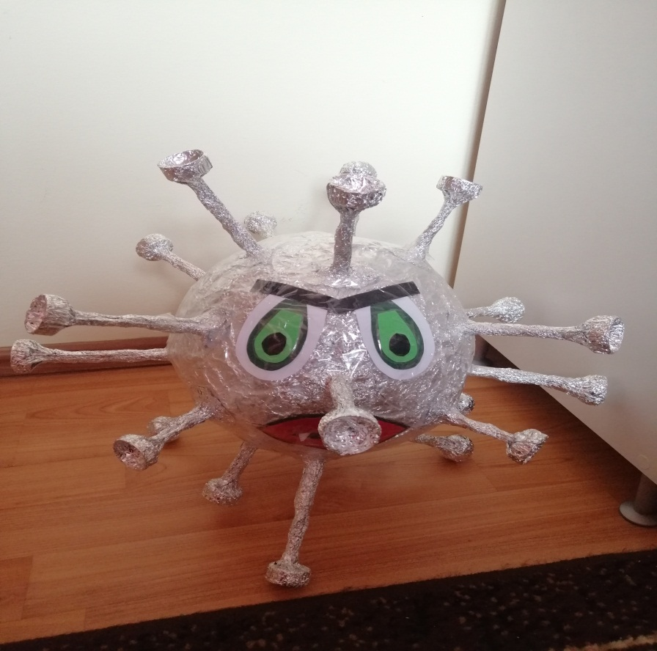
U JPU “Sestre Radović”, “Eko bajka” i Obrazovni centar Šavnik su nam pomogli da osmislimo aktivnosti za usvajanje pravila „Neću Covid – Hoću da se igram“ – Ruža Vukićević, Katarina Mitrovska I Nada Vasić.
Virus COVID 19 ime „Korona“ je dobio zbog okruglog oblika sa krunicama.

Vrlo je nestašan taj virus. Kao loptica poskočica. Može skakati s ruke na ruku i teško ga je uhvatiti. Znači, treba da ga speremo vodom i sapunom. Ne treba se rukovati, grliti, ljubiti, jer se virus tako širi.
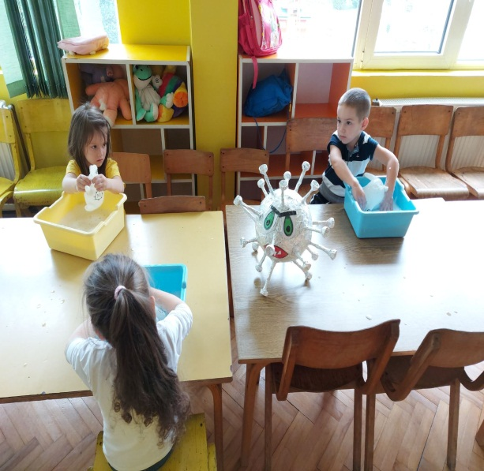
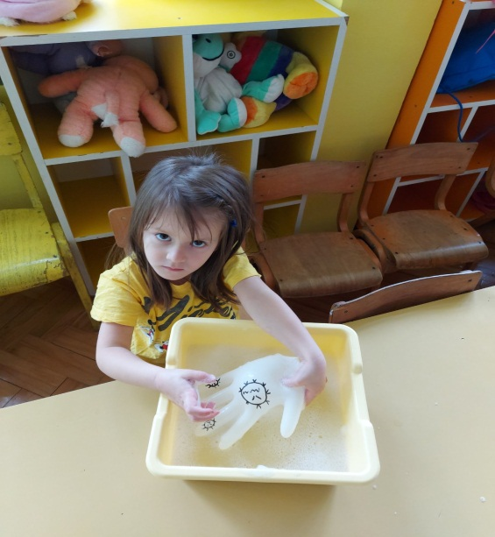

Možemo mahnuti drugarima, vaspitačicama. Naš pozdrav je isto tako lijep uz osmjeh i mahanje rukom. Nećemo dozvoliti virusu da putuje i da dođe do cilja. Vježbaćemo na čistom vazduhu uz oprez, koristićemo zdravu hranu, vodićemo računa o higijeni, nosićemo maske.
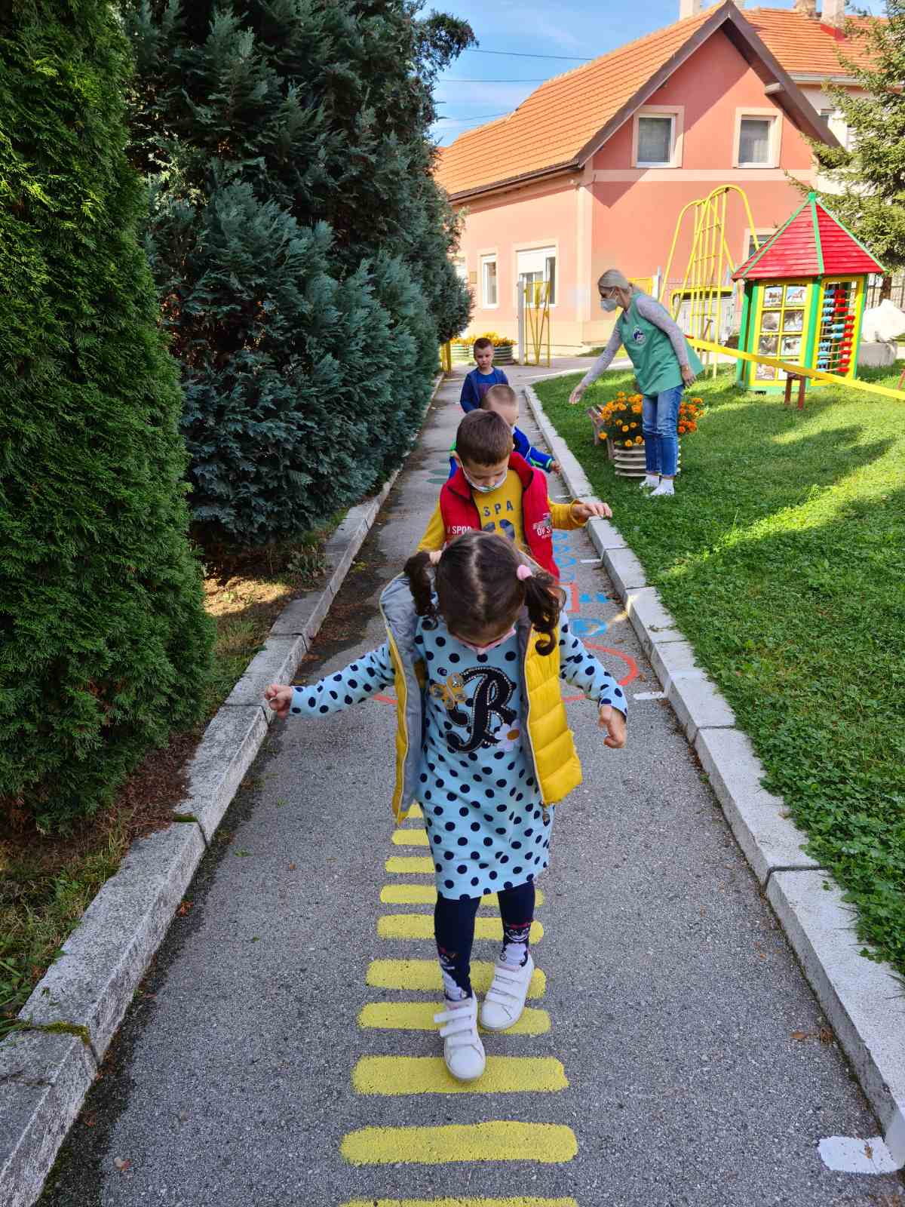
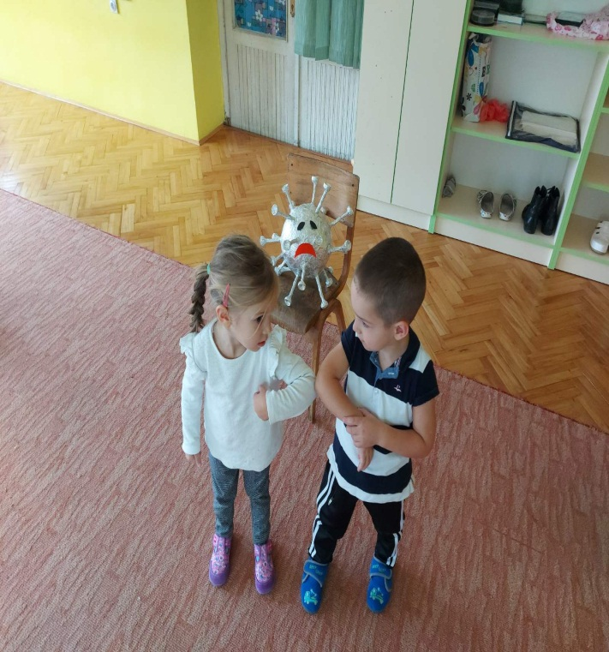
Pomoći će nam „čarobna tečnost“ – sredstva za dezinfekciju I higijenu ruku koja uništava virus. U našem prostoru svuda je ta „čarobna“ tečnost.
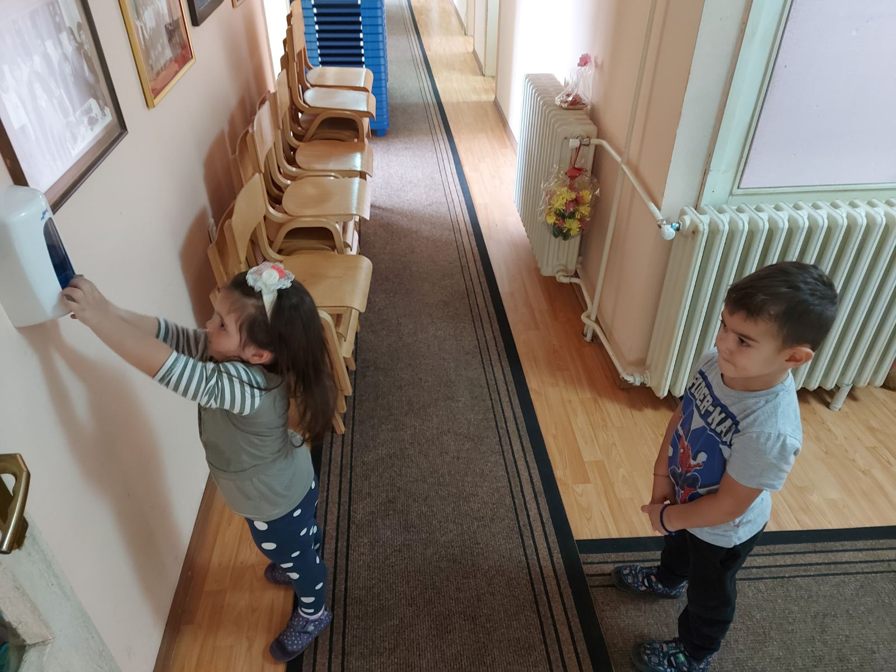
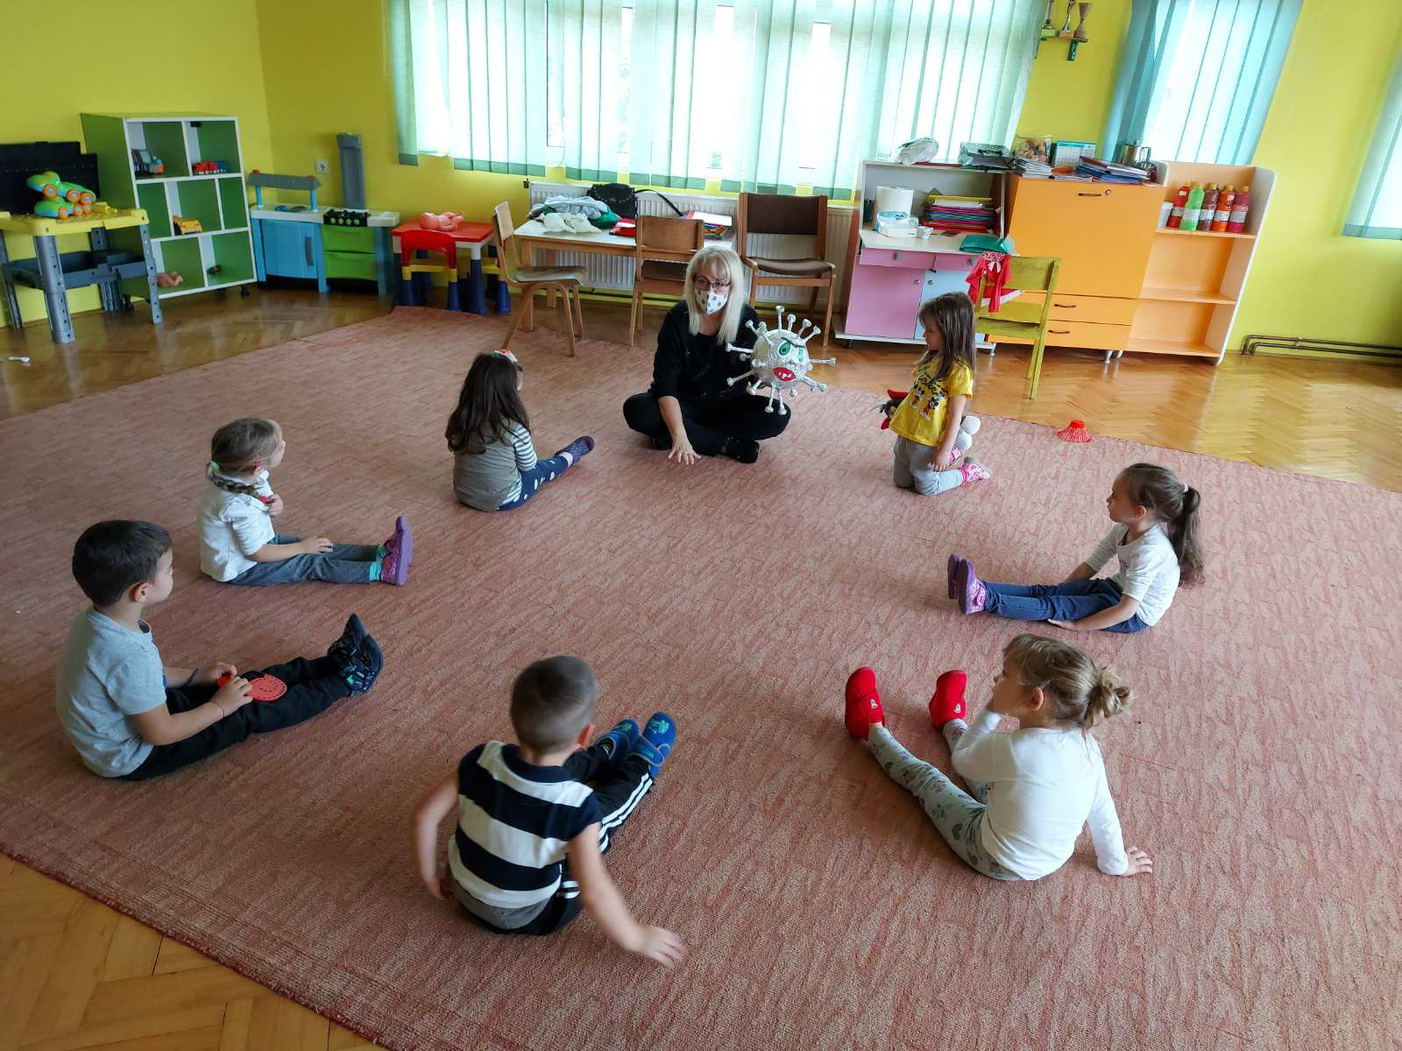
Ima puno mališana u vrtiću. Ali smislili smo i ideju kako da održavamo distancu. Rasporedićemo se svuda, nećemo biti blizu jedan drugom.

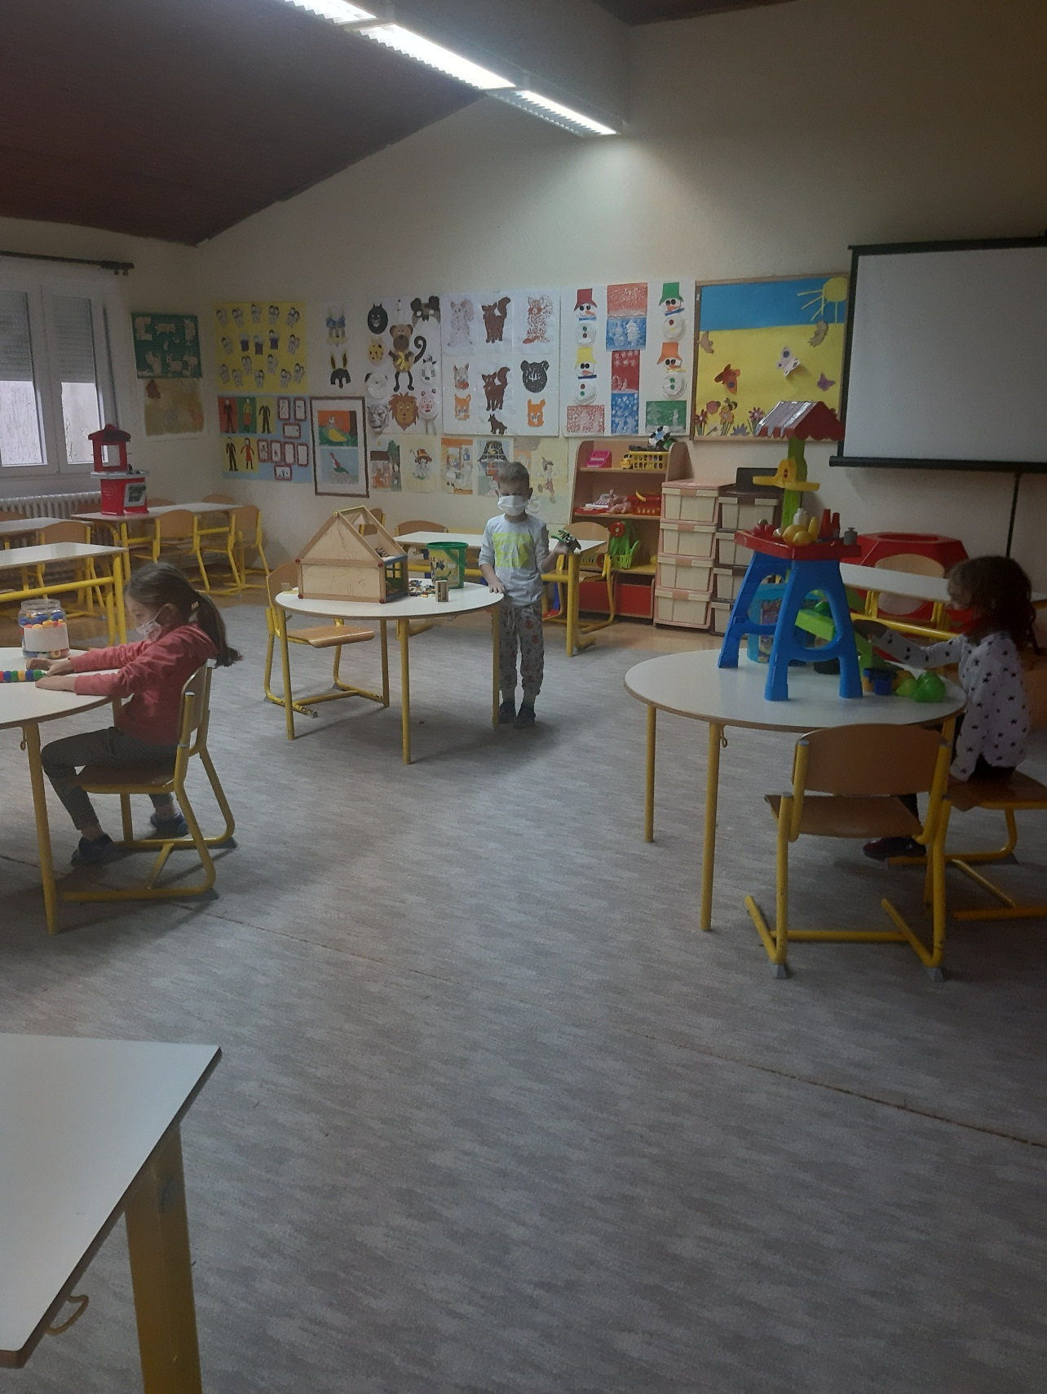
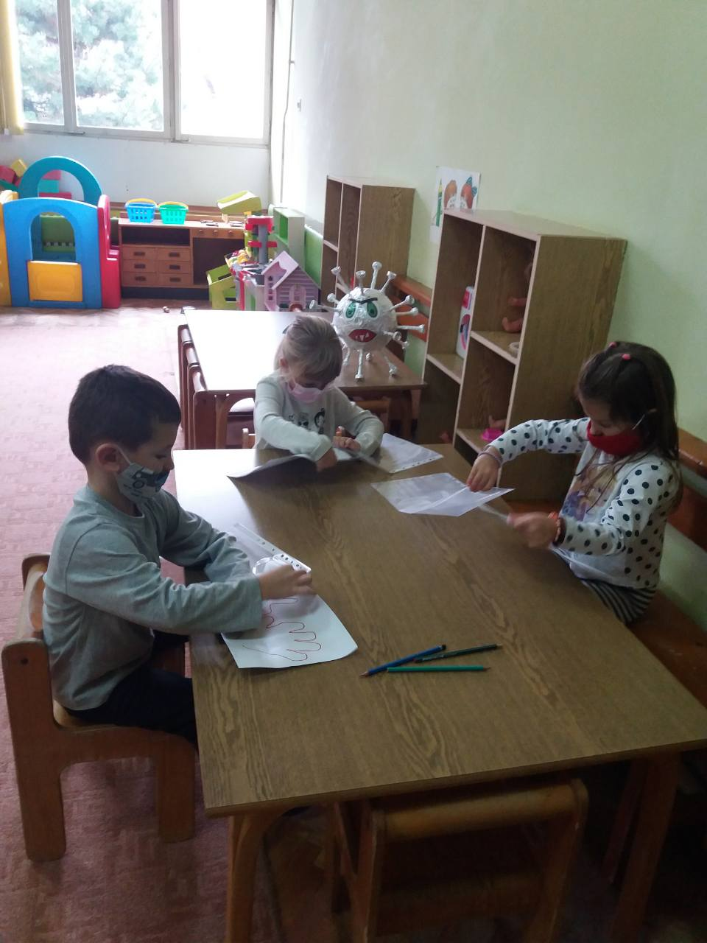
Pomoći će nam i maske.
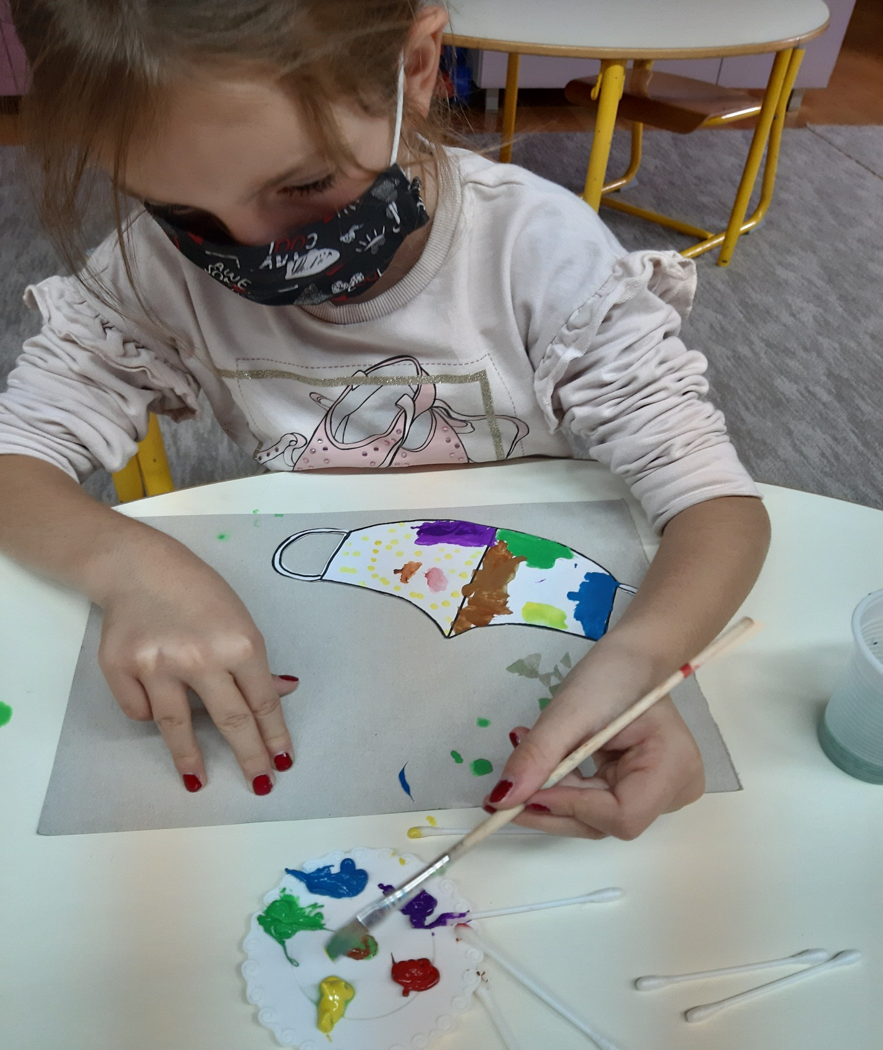
U JPU “Dragan Kovačević” Nikšić osmislili su set igara “Virusi su šareni i mali, zabavni u igri, ali ne na javi” koje su prilagođene uzrastu đece, trenutnoj situaciji, jer će đeca kroz igru najlakše usvojiti znanja o očuvanju zdravlja i na zabavan i duhovit način uljepšati svoju svakodnevicu. Učenje se bazira na igri, pravilima (Tanja Nikolić, vaspitač, Jelena Marković, pedagog). Kroz ove igre đeca razvijaju disciplinovanost, takmičarski duh, spretnost, preciznost, brzinu, dosljednost…

I Didaktičke individualne igre
- Igra “Šareni virusi” - Igre namijenjene đeci mlađeg i srednjeg predškolskog uzrasta
Cilj igre: Usvajanje koncepta zaštite od virusa, hjigijene, distance, samozaštite. Dijete klasifikuje loptice prema boji, ne dodirujući rukom virus.
Za igru je potrebno: čašice sa plastificiranim virusima, posuda sa lopticama i kašika.

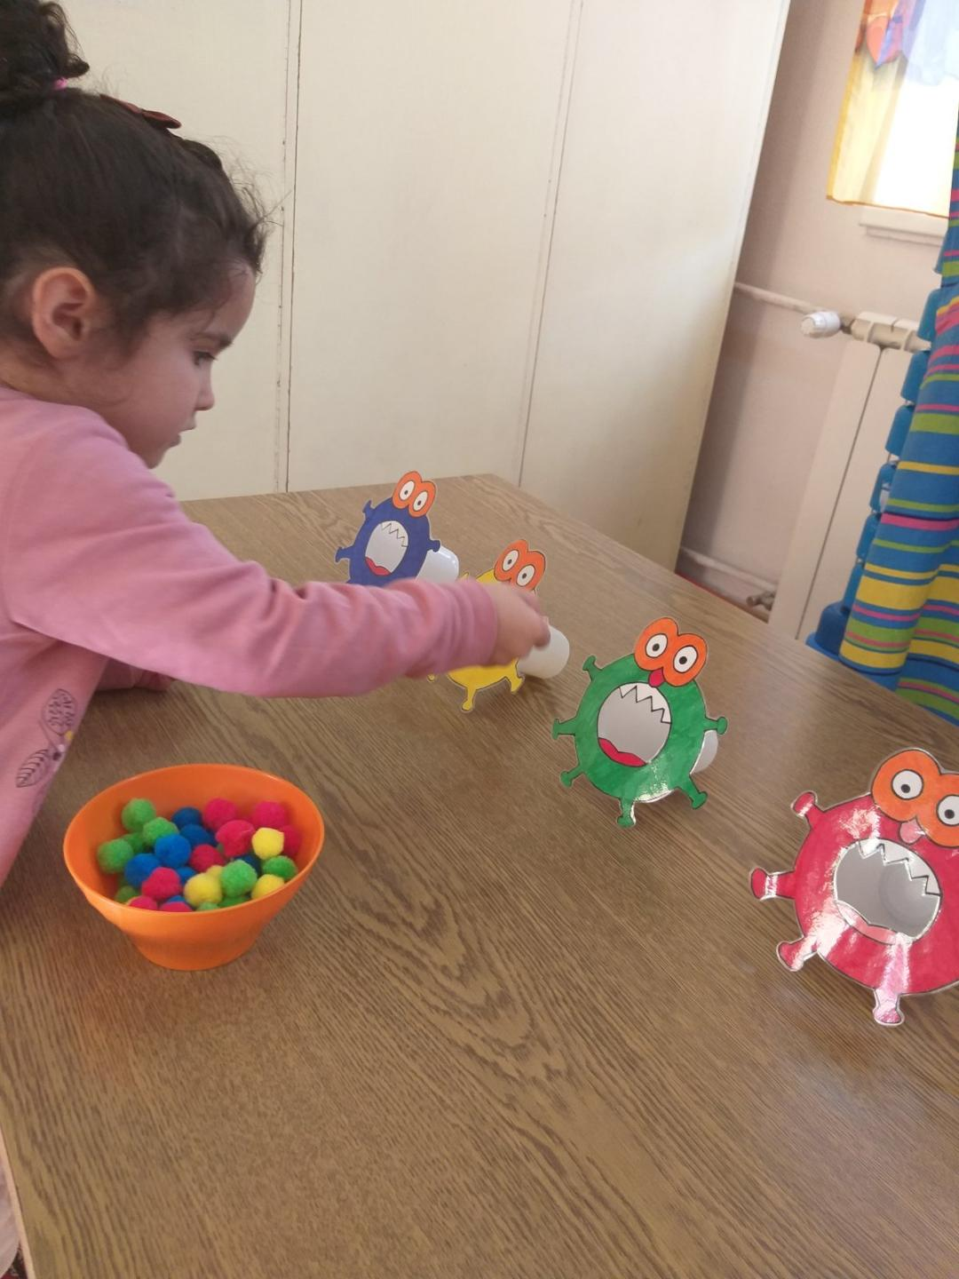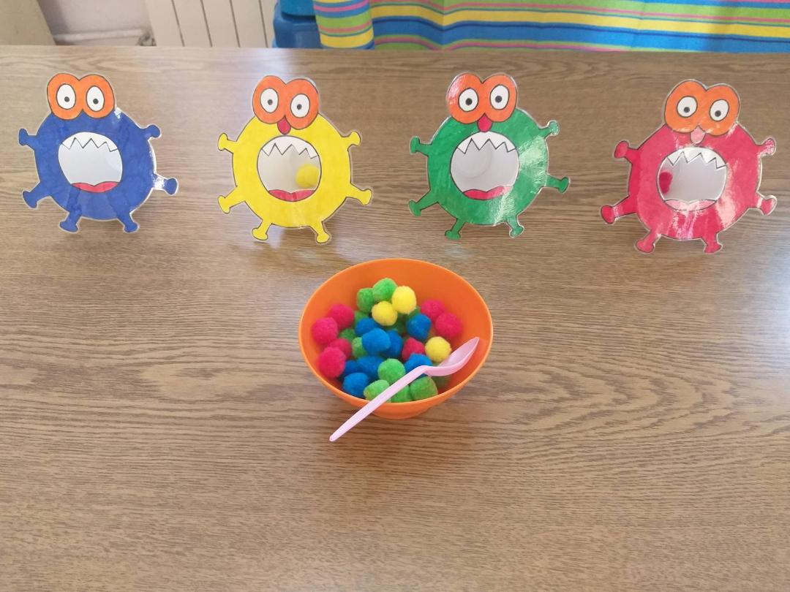
Za igru je potrebno: aplikacije virusa, kutija, kašika i male lopte.
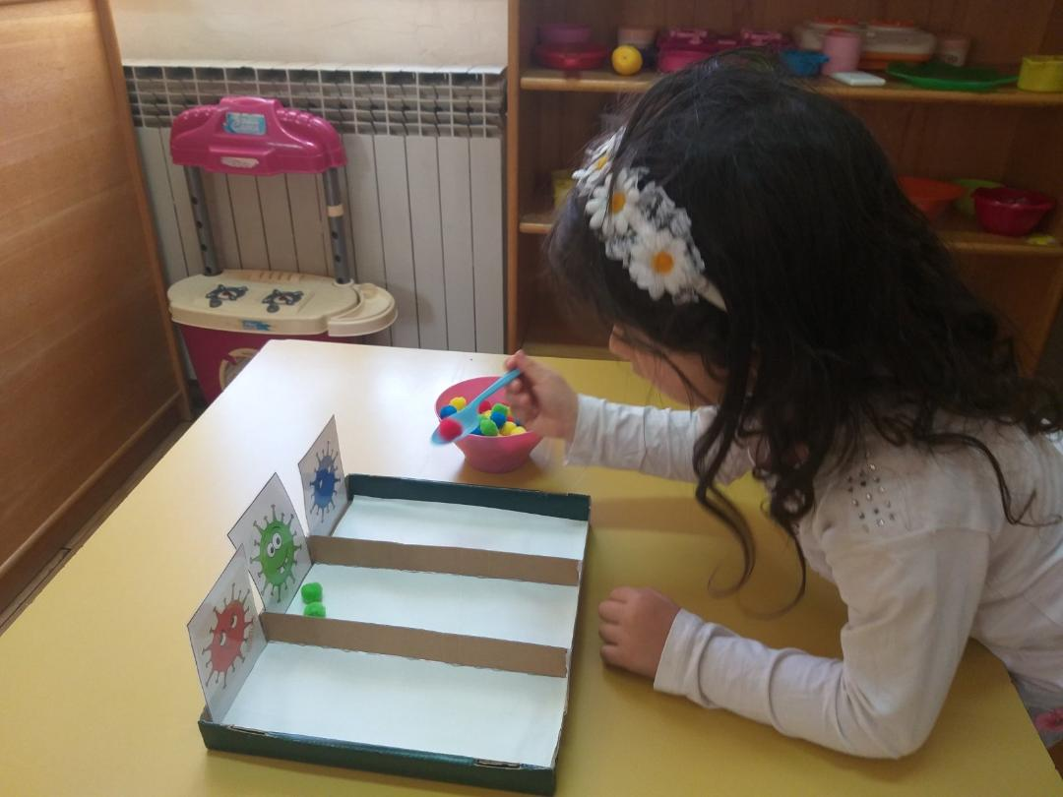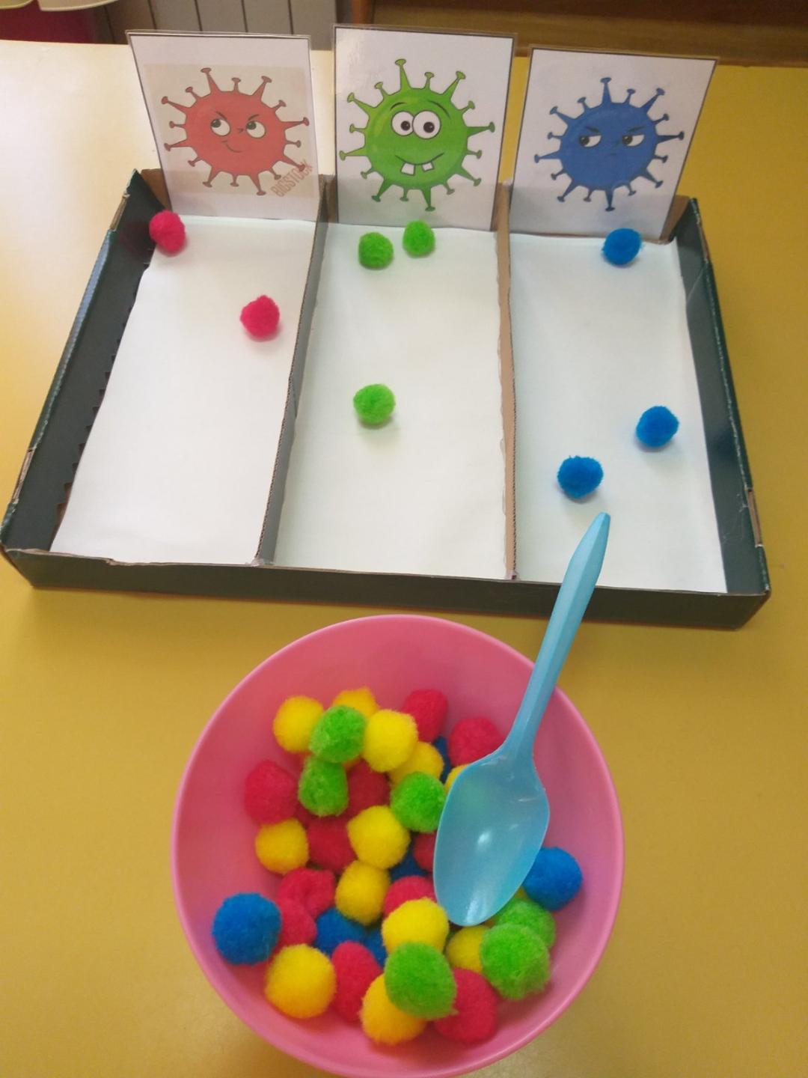

- Igra “Virusi u epruveti” - Igre namijenjene đeci srednjeg predškolskog uzrasta
Za igru je potrebno: plastificirane folije u boji, pon-pon od vunice i štipaljka.

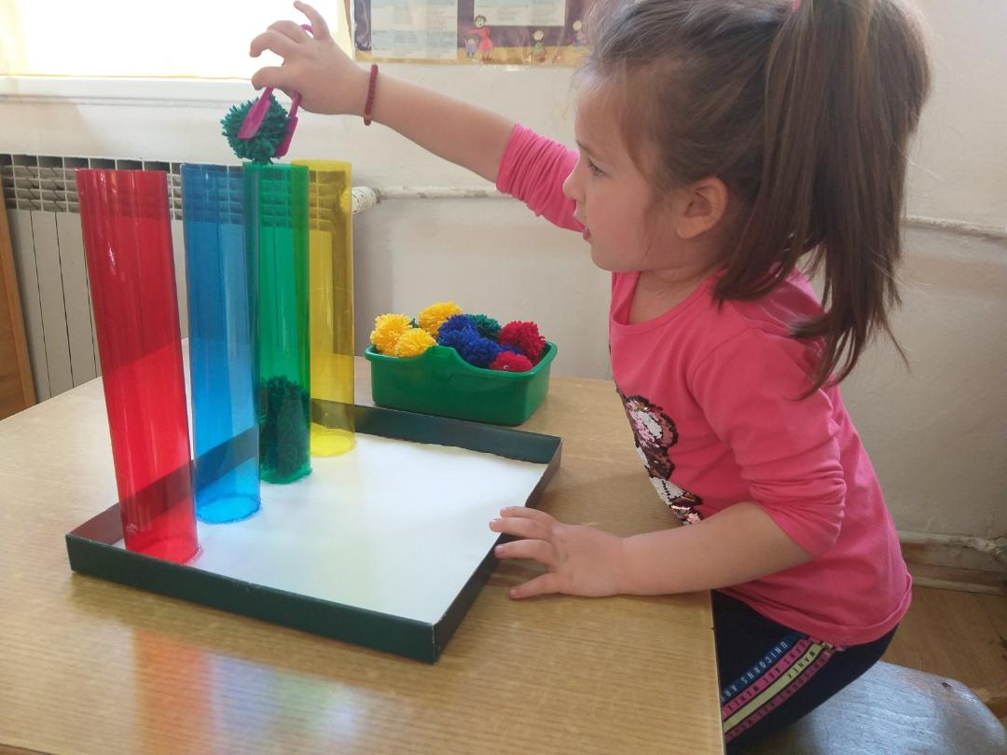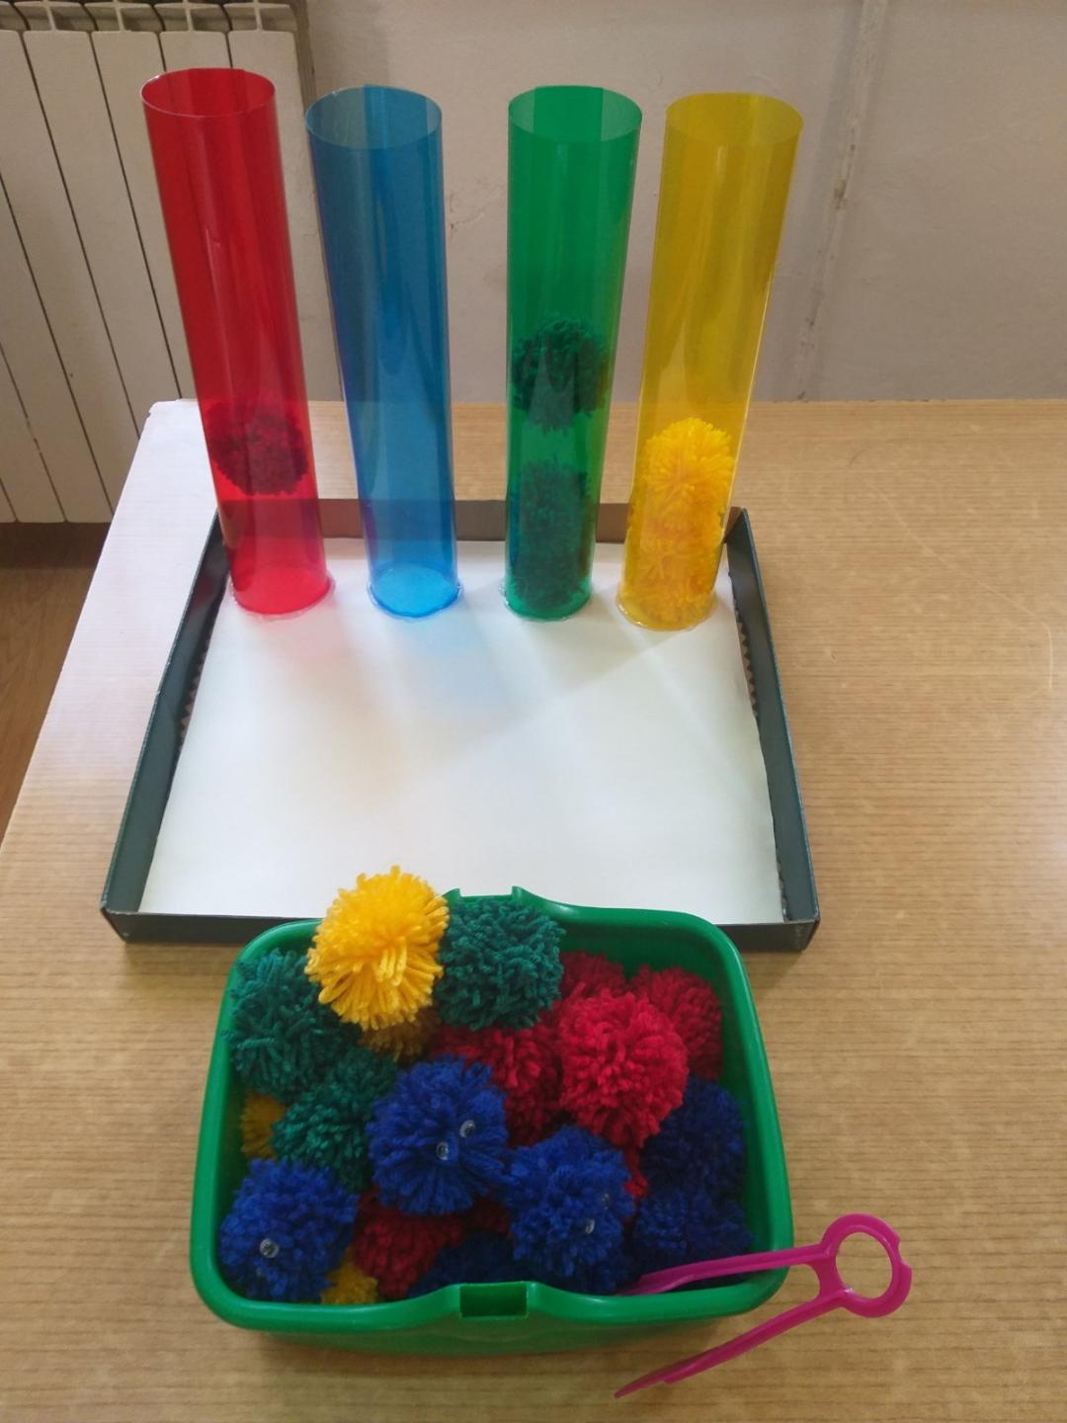

- “Kartice s virusima” - Igre namijenjene đeci mlađeg predškolskog uzrasta
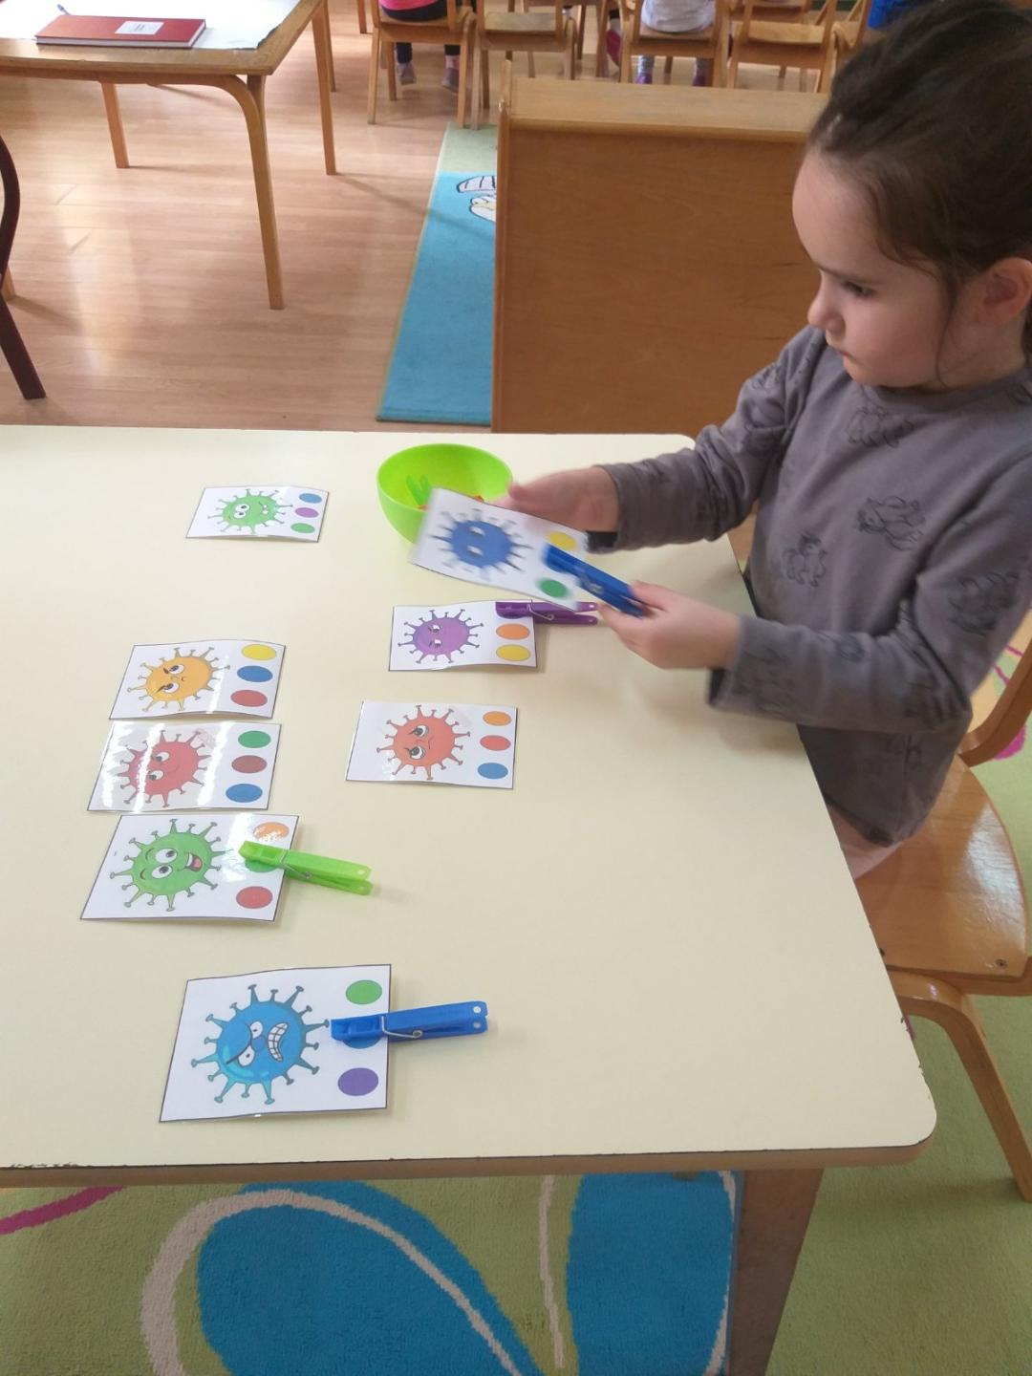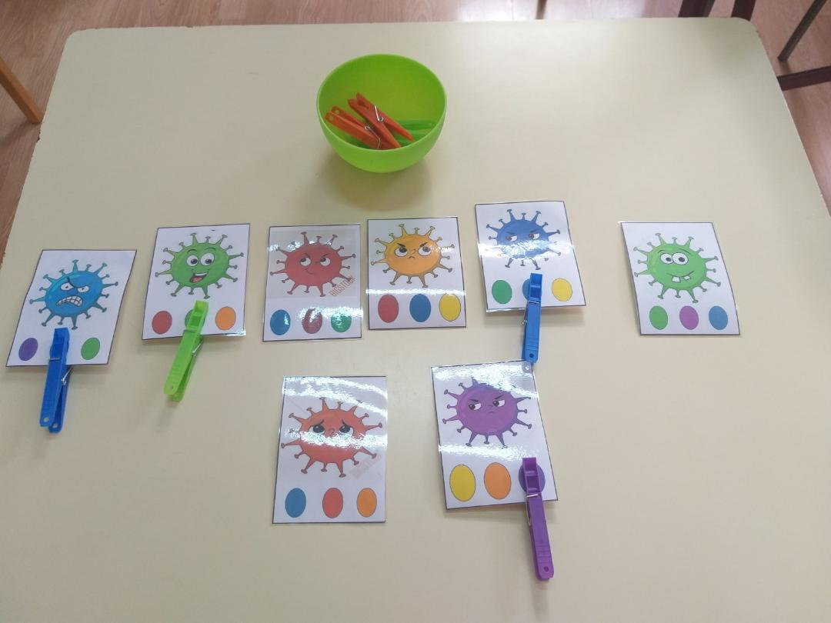

II Igre u paru uz poštovanje socijalne distance
Cilj igre: Saradnja đece u zajedničkom cilju uz poštovanje distance. Razvijanje koordinacije pokreta, usvajanje koncepta samozaštite, saradnje uz distancu.

- „Ne zarazi se“ - Igre namijenjene đeci starijeg predškolskog uzrasta
Za igru je potrebno: postolje, šarene folije, pon-pon, šake i ruke koje su napravljene od kartona i kantica.
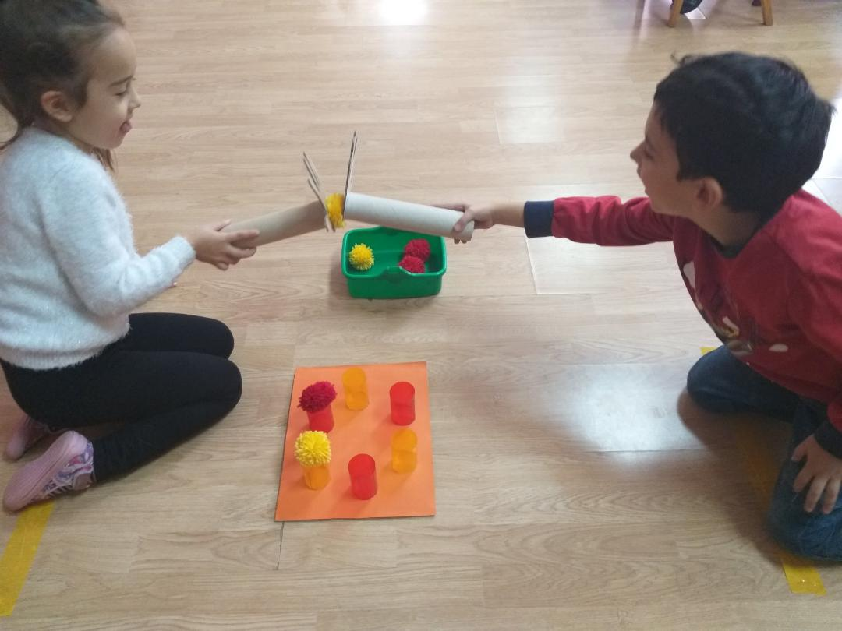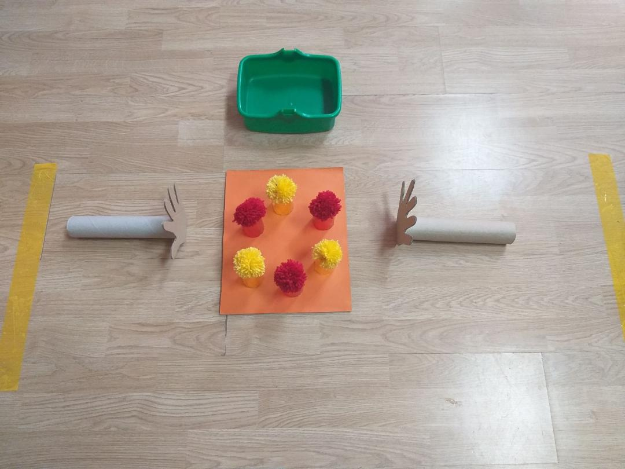

- „Virusi i brojke“ - Igre namijenjene đeci starijeg predškolskog uzrasta
Za igru je potrebno: postolje, šarene folije, pon-pon, korpice, dvije kašike i dvije kocke.

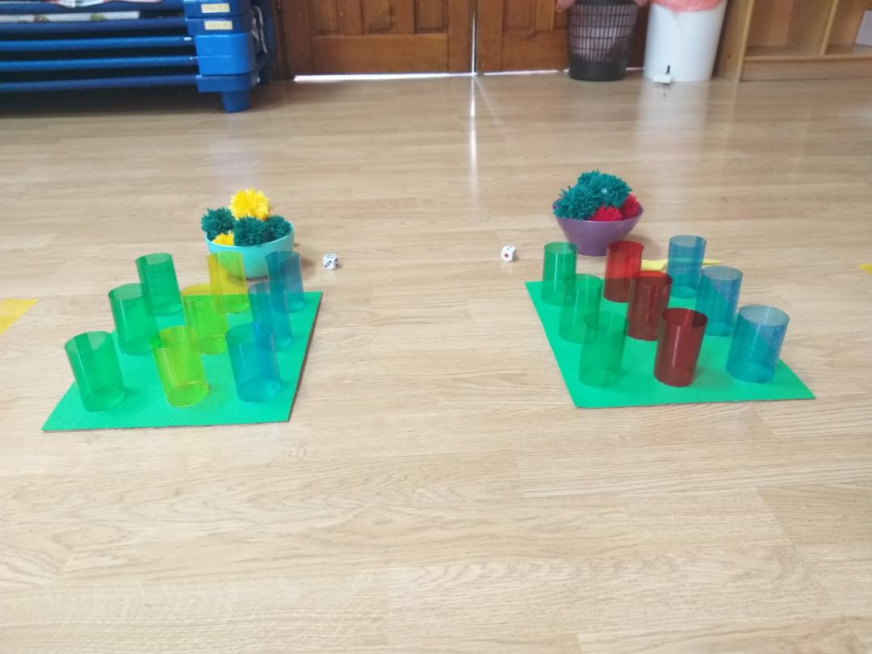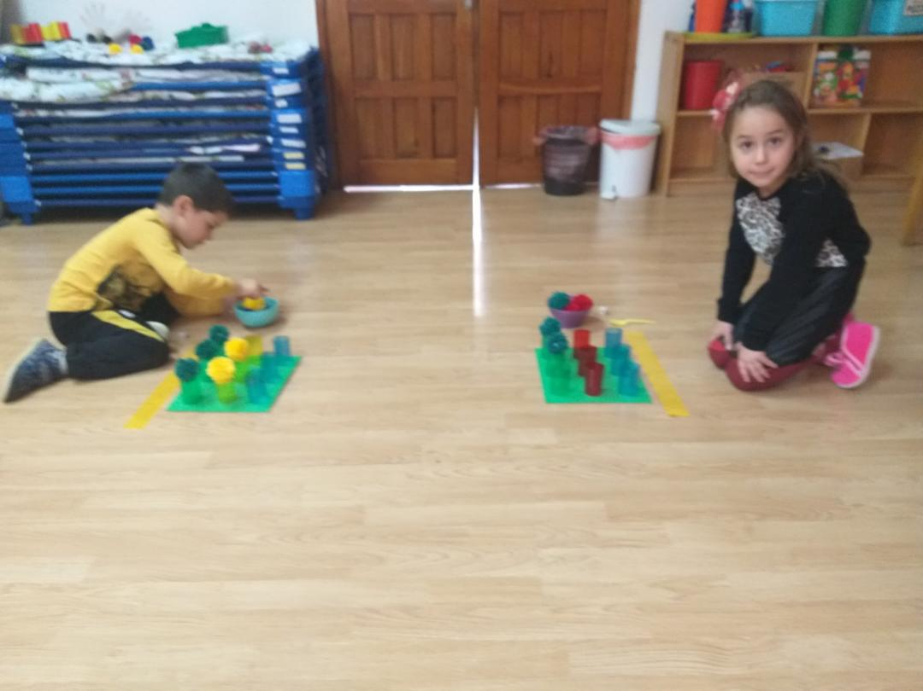
- “Odlazi viruse” - Igre namijenjene đeci starijeg predškolskog uzrasta
Za igru je potrebno: Dvije improvizovane lepeze, loptice ili papirna rolna.
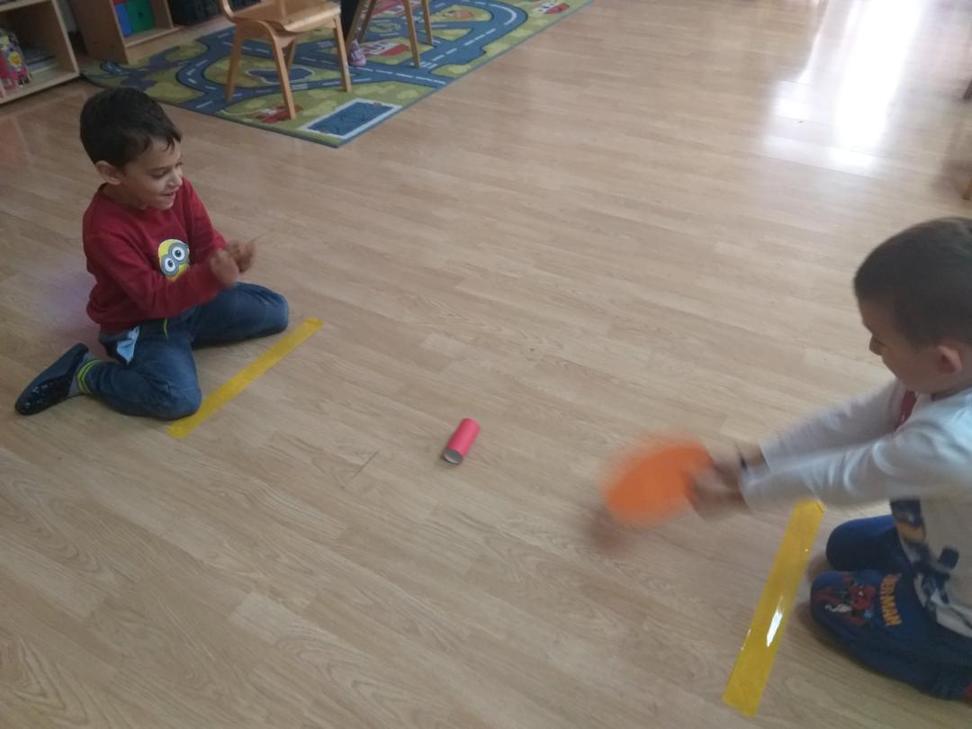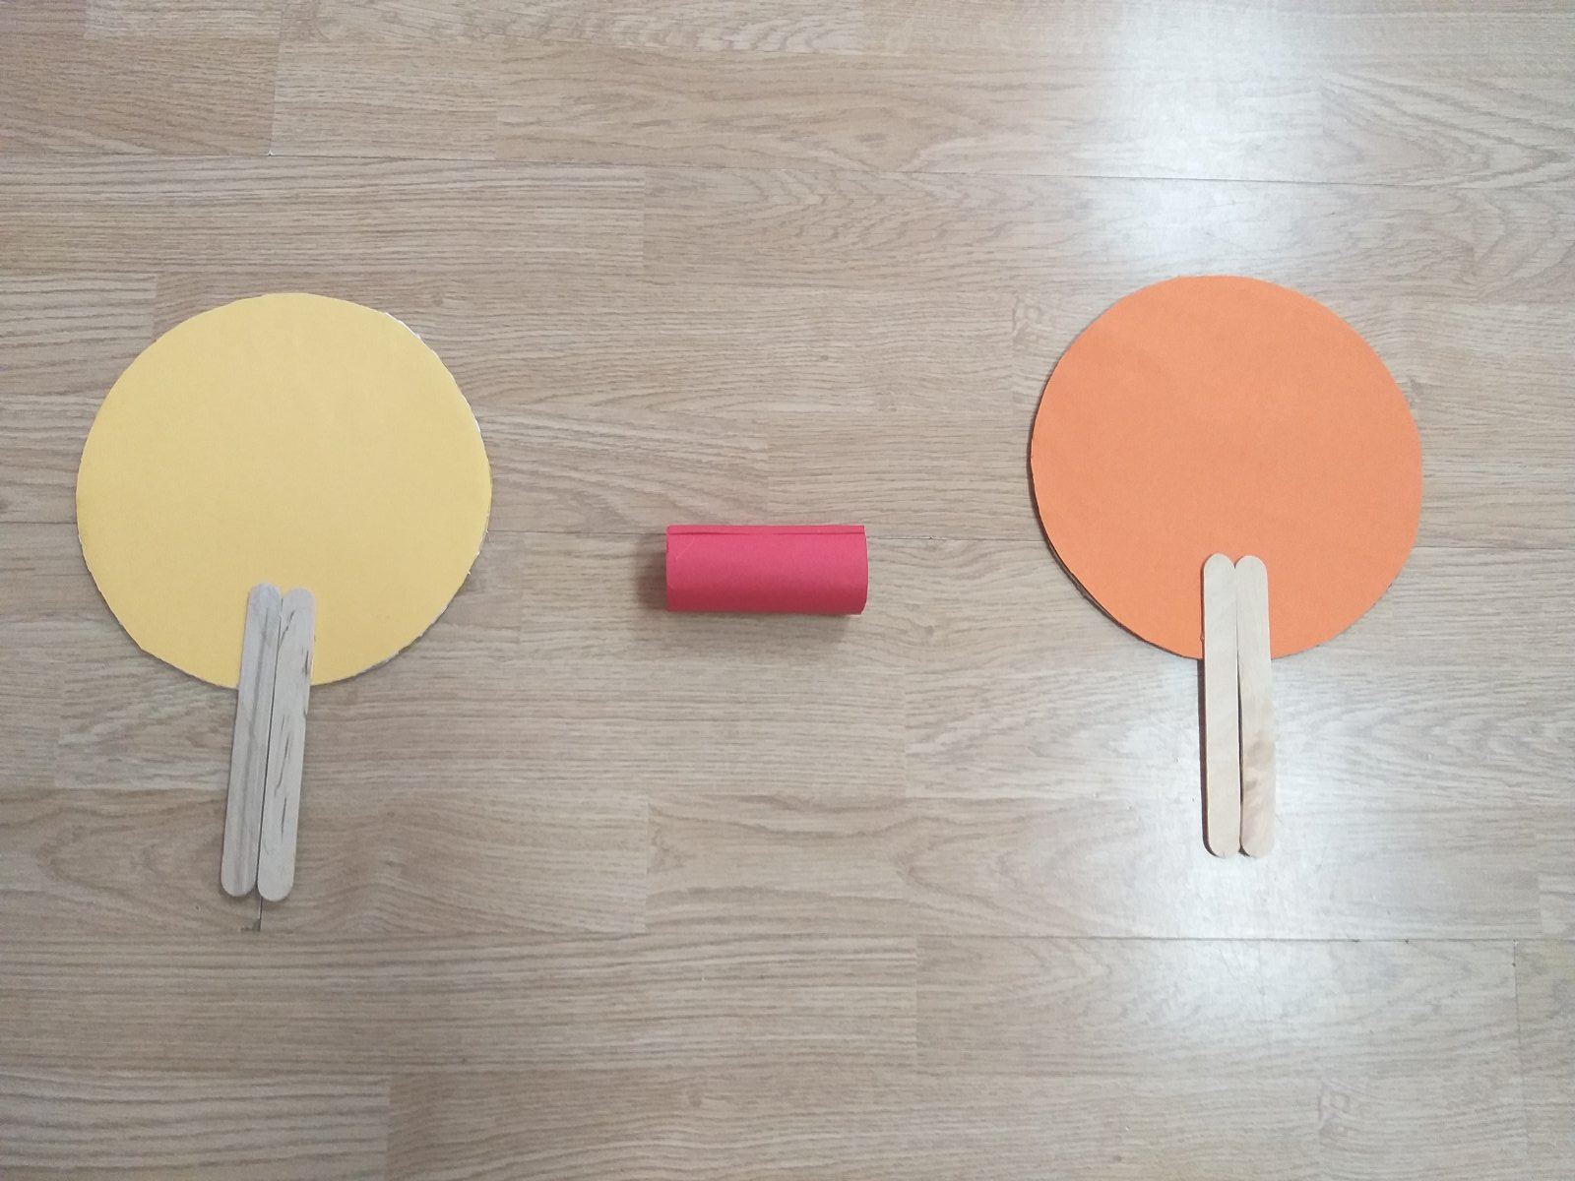

- „Uhvati virus“ - Igre namijenjene đeci starijeg predškolskog uzrasta
Za igru je potrebno: Dvije plastične flaše, aplikacije i pon-pon.
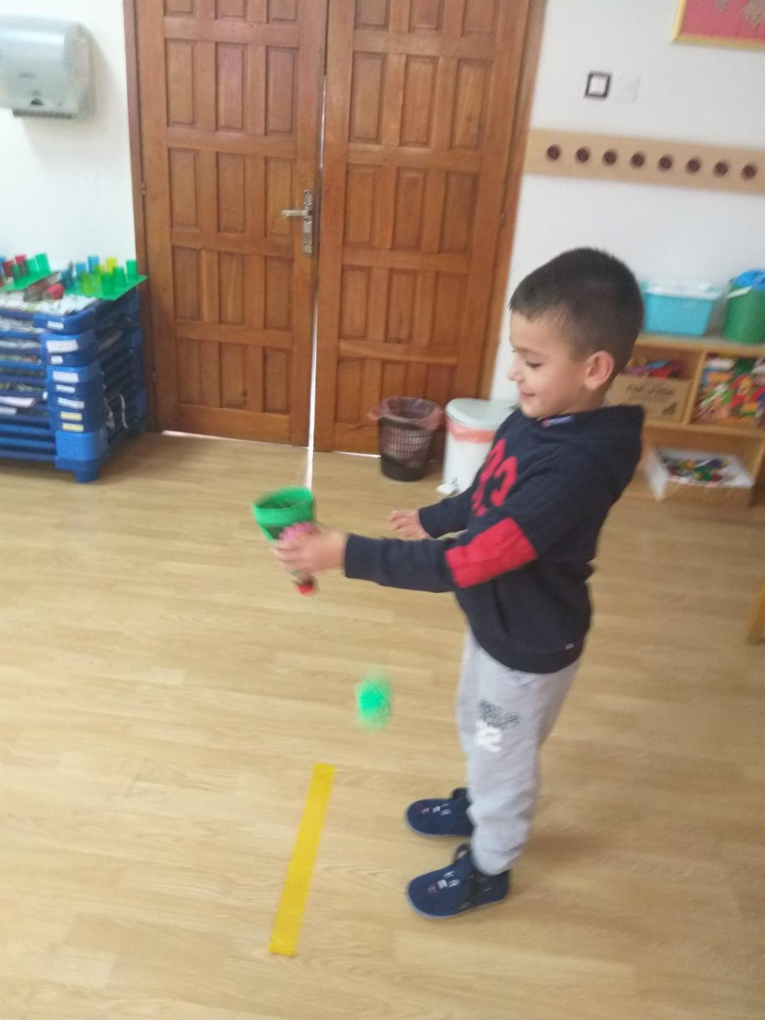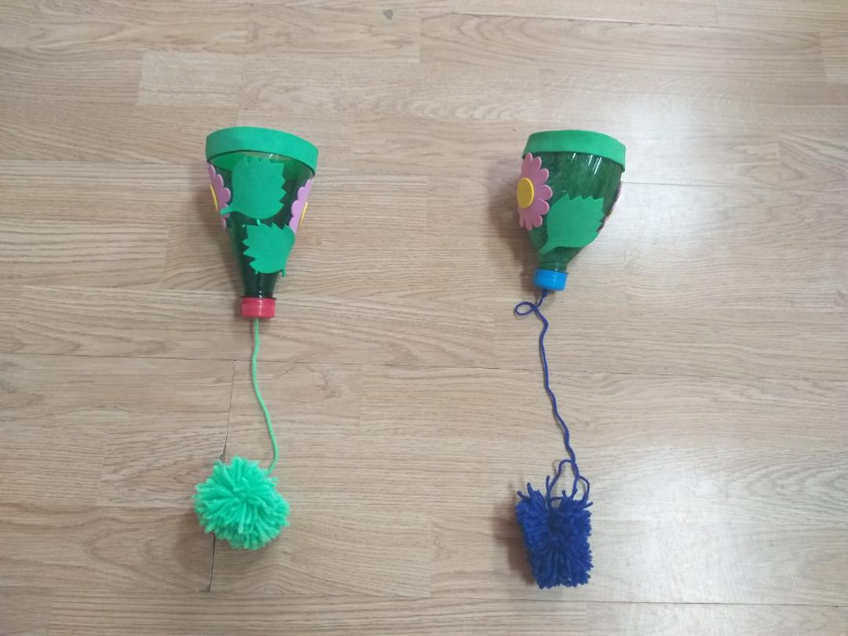
Ove igre se mogu primjenjivati, kako u predškolskim ustanovama tako i u kućnim uslovima, jer u novonastaloj situaciji s kojom je suočen cijeli svijet, jako je bitno đeci upotpuniti vrijeme na kreativan i zabavan način.

